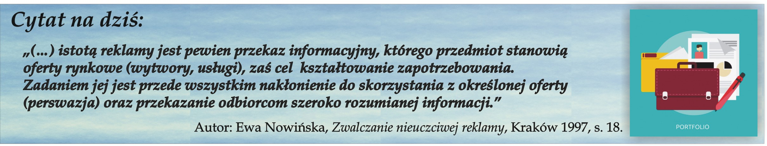

Portfolio- dlaczego warto je tworzyć od początku drogi zawodowej

Portfolio, czyli zwyczajnie „teczka” (słowo portfolio pochodzi z języka włoskiego: portare - nosić + foglio - kartka), jest prostą, a zarazem uniwersalną metodą, która od początków kariery edukacyjno- zawodowej pozwala uporządkować nasze doświadczenia, od praktyk i staży, przez wszystkie prace-także dorywcze.
Pomysł na dokumentowanie własnego dorobku zawodowego zrodził się w kręgach artystycznych, nic nie stoi jednak na przeszkodzie, żeby każdy z Was mógł skorzystać z tej formy. W portfolio można zbierać i dokumentować różnorakie osiągnięcia w różnych dziedzinach i różnych aspektach, także pozaszkolnych. Mogą to być zdjęcia Waszych prac/wyrobów-ciast, tortów, elegancko podanych dań, makijażu, stylizacji paznokci, wykonanych fryzur, ale także zdjęcia z praktyk, staży prezentujące Wasze umiejętności i doświadczenia w opiece nad zwierzętami. Mogą to być również szkice, rysunki, opowiadania, nagrane utwory muzyczne itp.-słowem wszystko- czym możecie się pochwalić.
Póżniej wystarczy tylko wybrać doświadczenia interesujące Waszego przyszłego pracodawcę-
i gotowe.
Poniżej przesyłam link do strony Instytutu Badań Edukacyjnych na której znajdziecie darmowe interaktywne portfolio, które możecie wykorzystać: https://mojeportfolio.ibe.edu.pl/

Magdalena Gajerska-Kozak

